ДОВІДКА
щодо стану виконання місцевих бюджетів
Виконання доходів місцевих бюджетів
за січень-березень 2018 року

За січень-березень поточного року до загального фонду місцевих бюджетів (без урахування міжбюджетних трансфертів) надійшло 51 572,9 млн. гривень.
Приріст надходжень до загального фонду проти січня-березня минулого року (у співставних умовах та без урахування територій, що не підконтрольні українській владі) склав 24,0% або +9 997,7 млн. гривень. (слайд 1)
Темп приросту фактичних надходжень податку на доходи фізичних осіб (далі-ПДФО) за січень-березень 2018 становить 28,4 відсотків. Із 16 регіонів, що мають темпи приросту ПДФО вищі за середній показник по Україні 2 регіони забезпечили приріст понад 33%. Найнижчий приріст мають Луганська та Донецька області. (слайд 2)
Загалом обсяг надходжень ПДФО за січень-березень 2018 року склав 29 176,4 млн.грн., рівень виконання річного показника, затвердженого місцевими радами становить 23,1%. (слайд 3)
Надходження плати за землю за І квартал 2018 року становили 6 163,7 млн.грн., рівень виконання річного показника, затвердженого місцевими радами – 22,8%. (слайд 4)
Із 18 регіонів, що забезпечили темп приросту плати за землю вище середнього по Україні (1,5%) більше 10% забезпечили 4 регіони, від’ємне значення мають Запорізька область (-13,3%), м. Київ (-4,9%), Закарпатська (-2,9%) і Дніпропетровська (-2,2%) області.
Фактичні надходження єдиного податку за січень-березень 2018 року склали 7 180,6 млн.грн., приріст надходжень проти січня-березня минулого року становить 29,4% або на 1 632,5 млн.гривень більше. (слайд 5)
Міжбюджетні трансферти за січень-березень 2018 року
Урядом забезпечено, станом на 01.04.2018, перерахування міжбюджетних трансфертів місцевим бюджетам в обсязі 83 902,2 млн.грн., що складає 96,9% від передбачених розписом асигнувань на січень-березень 2018 року, зокрема:
- базова дотація перерахована в сумі 2 043,3 млн.грн. або 99,9% до розпису асигнувань;
- медична субвенція перерахована в сумі 15 294,0 млн.грн. або 100,0% до розпису асигнувань
- субвенції на соціальний захист населення перераховані в обсязі 47 217,8 млн.грн. (в межах фактичних зобов’язань) або 96,7% до розпису асигнувань;
- освітня субвенція перерахована в сумі 13 801,9 млн.грн. або 99,3% до розпису.
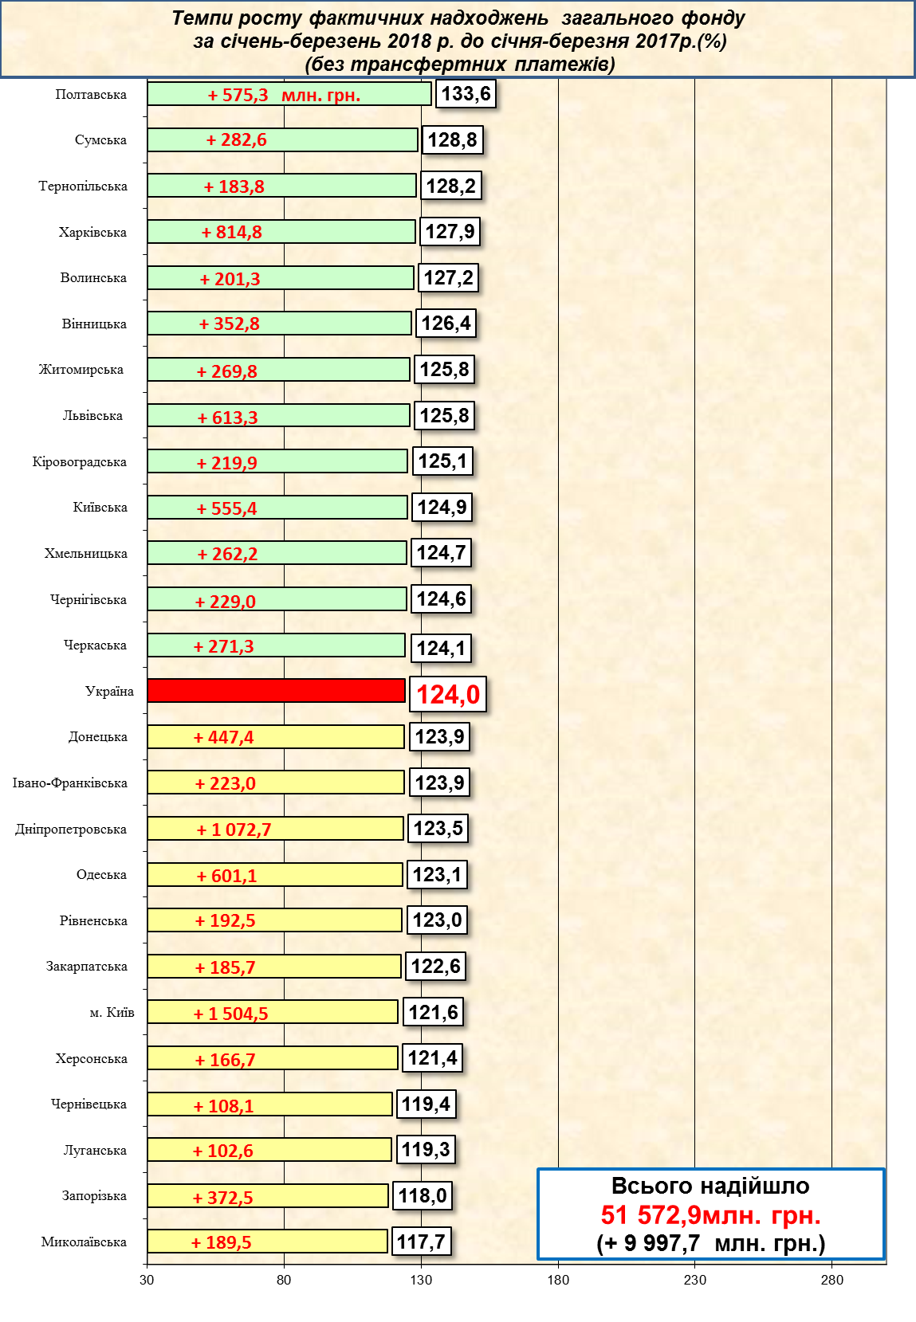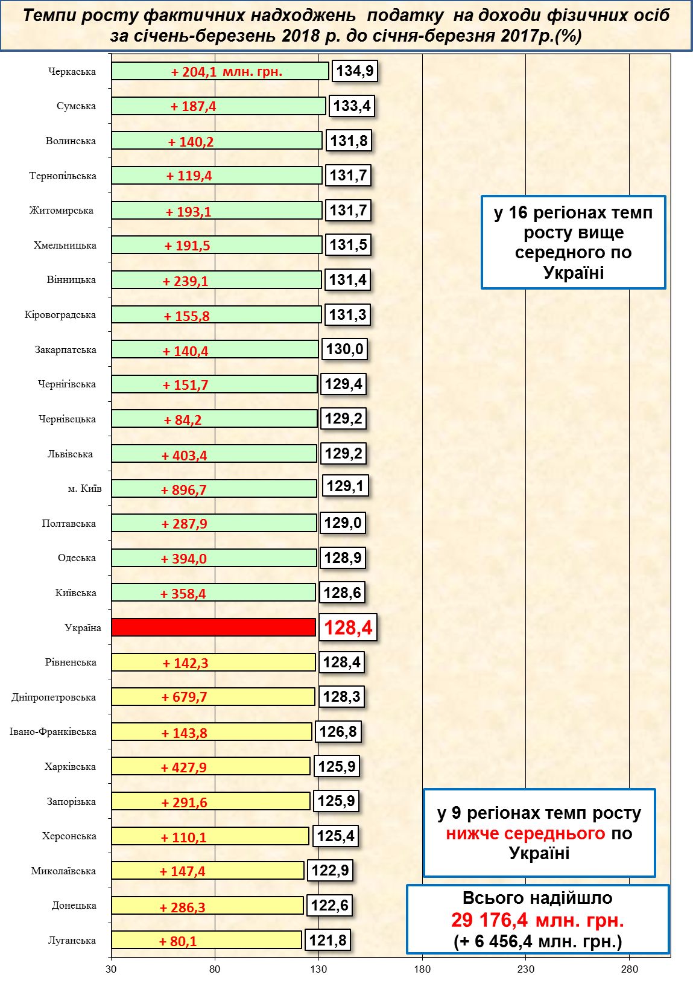
1 2

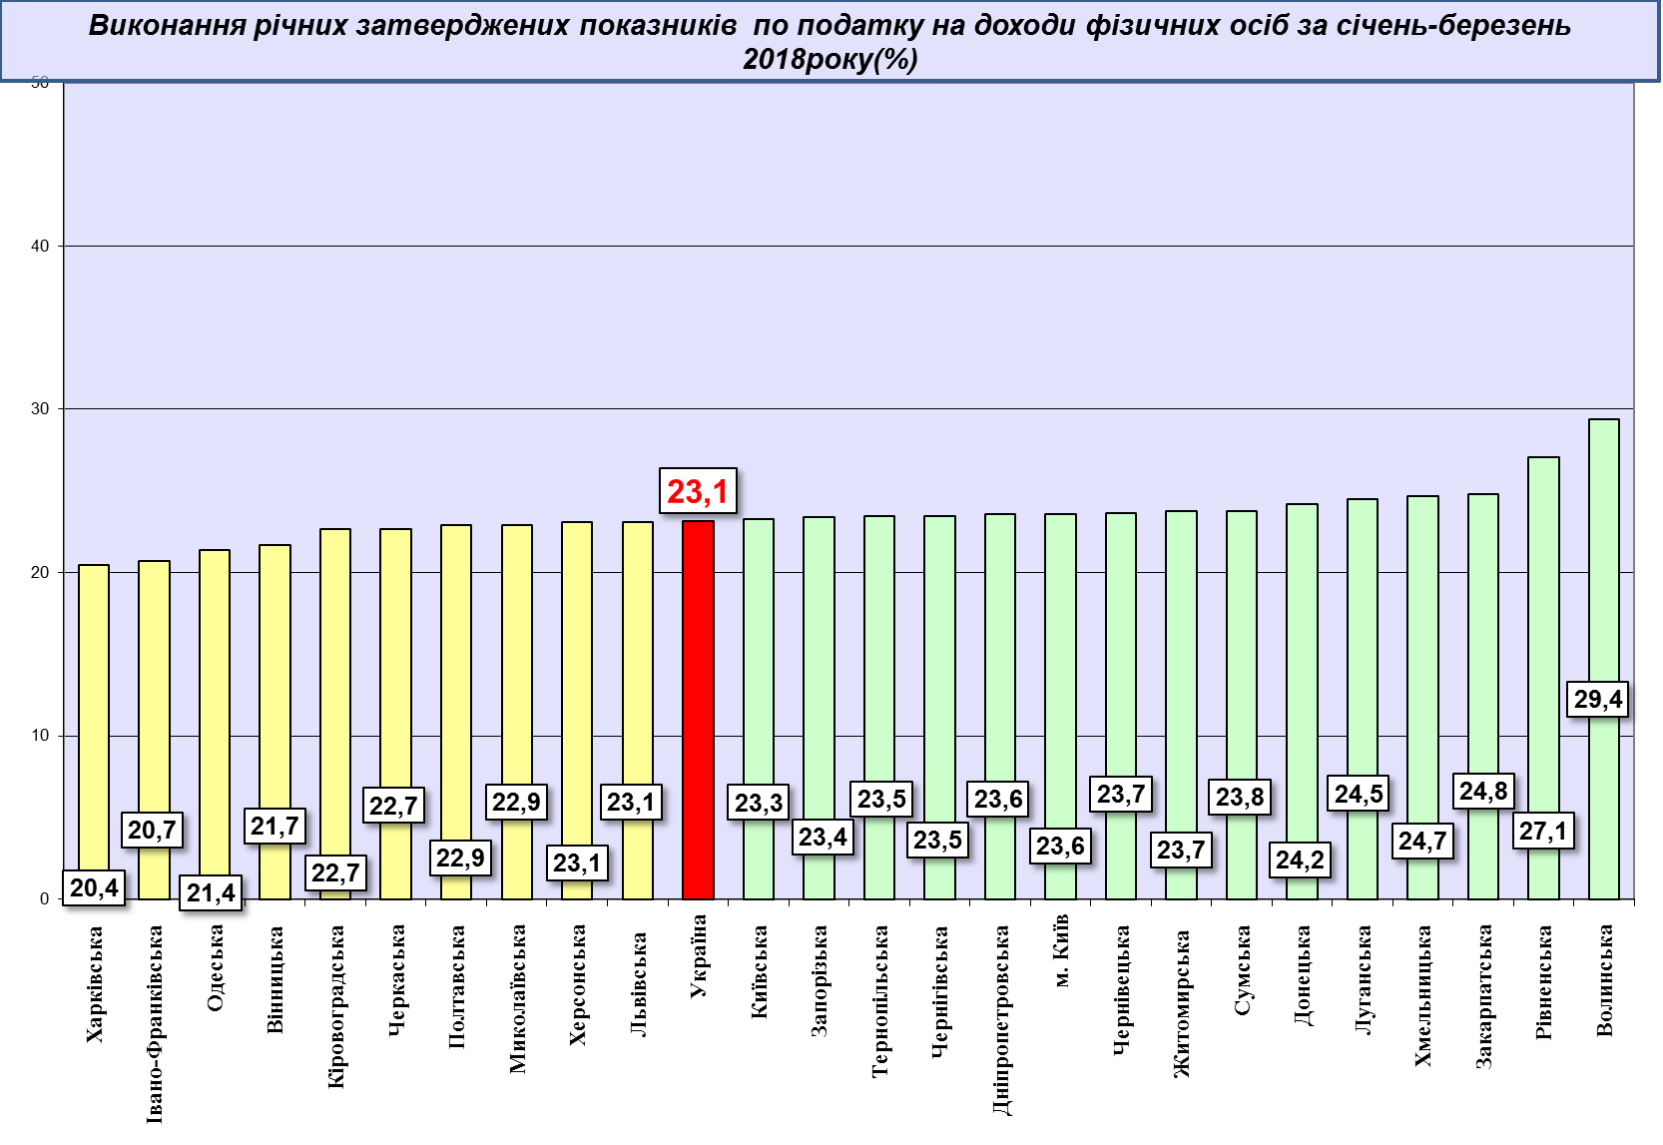
3
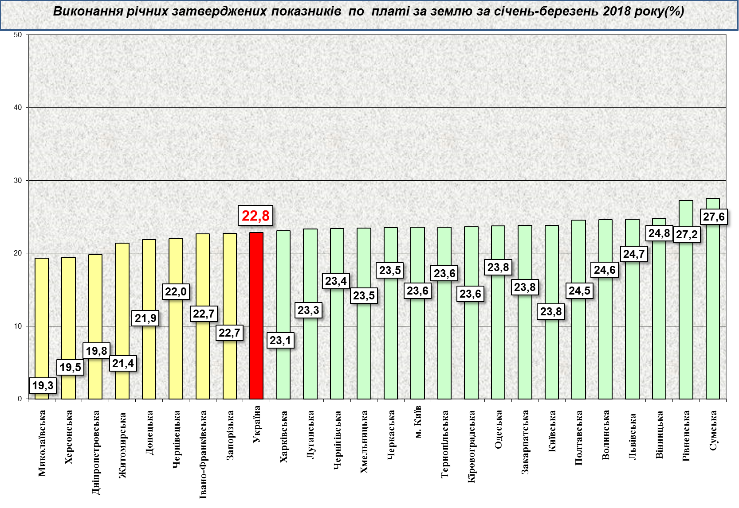
4
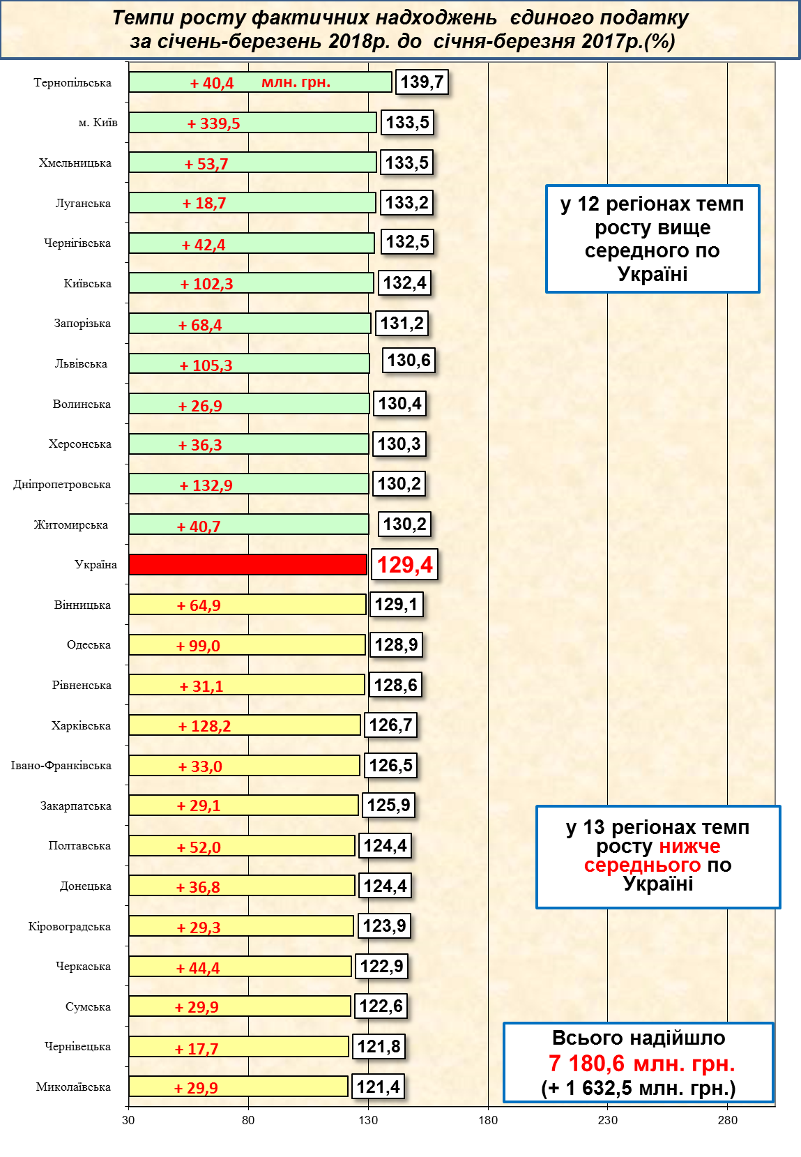
5

